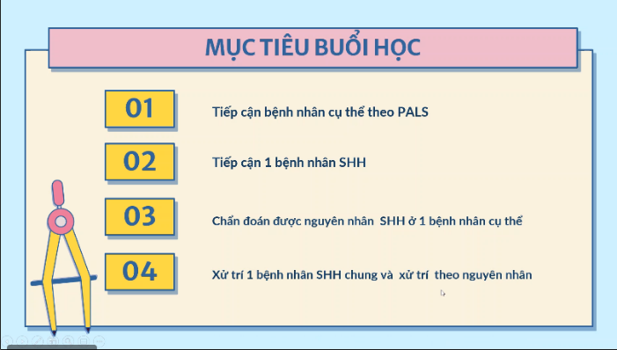

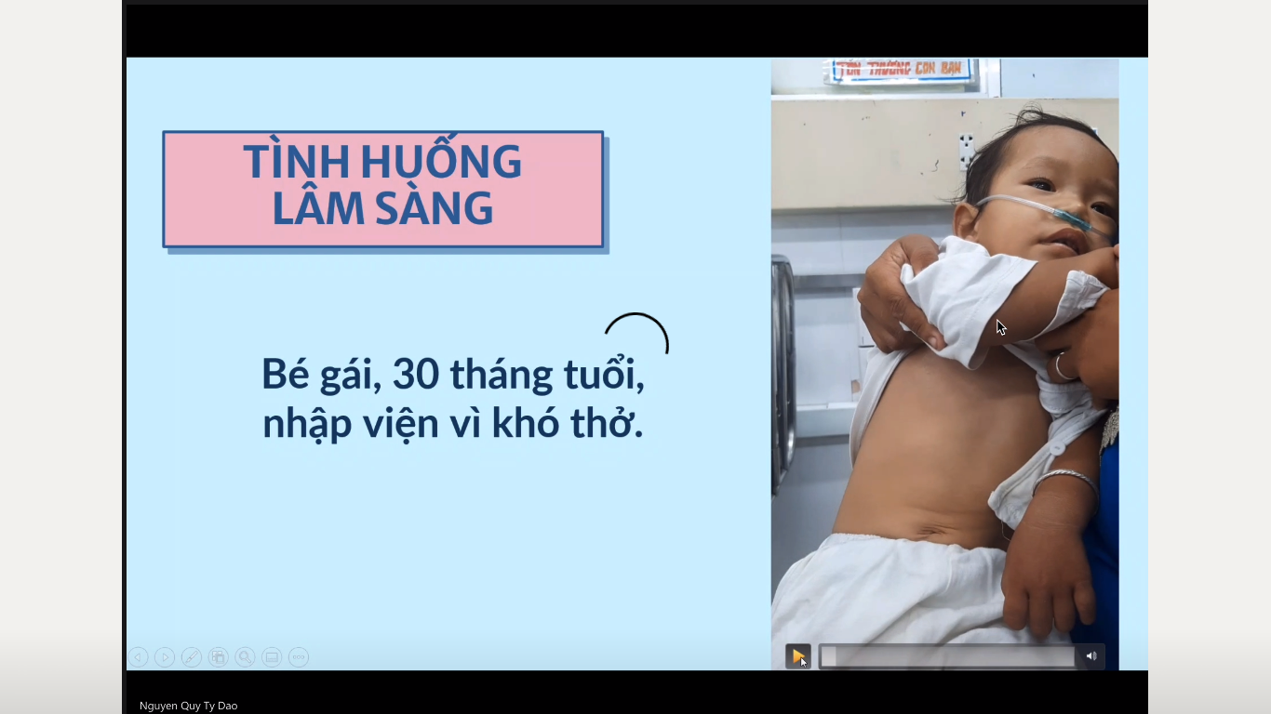

Gọi cấp cứu

Cần cho bệnh nhân thở oxy

Mắc monitor theo dõi

Lập đường truyền

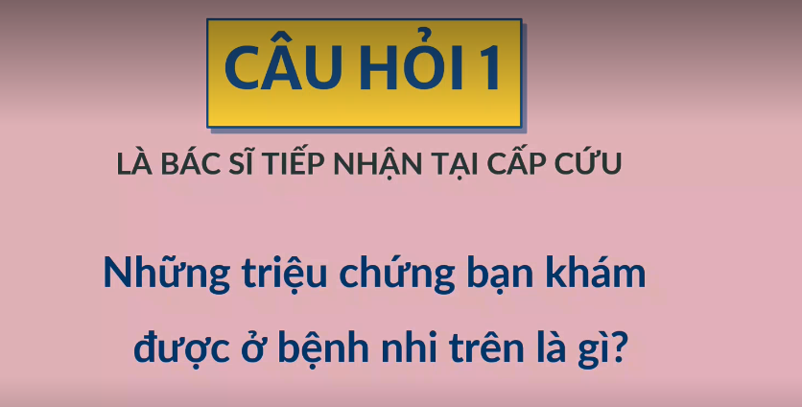

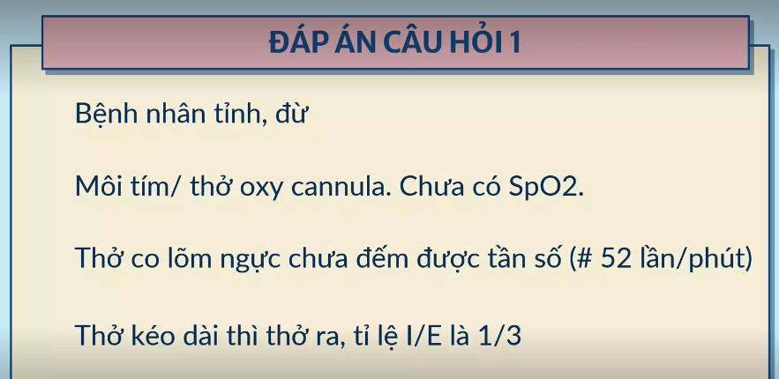

* Bé đừ chứ ko phải tỉnh hoàn toàn, không tươi tắn
* Phải đếm tần số trong 1p, nhưng do khá đều nên ước đoán dc
* Bth I/E = ½, bây giờ I/E = 1/3 => thì hít vào ngắn lại hoặc thì thở ra kéo dài => thấy bé này cố hết sức để thở ra nên nghĩ là thì thở ra kéo dài nên nghĩ tắc nghẽn hô hấp dưới.

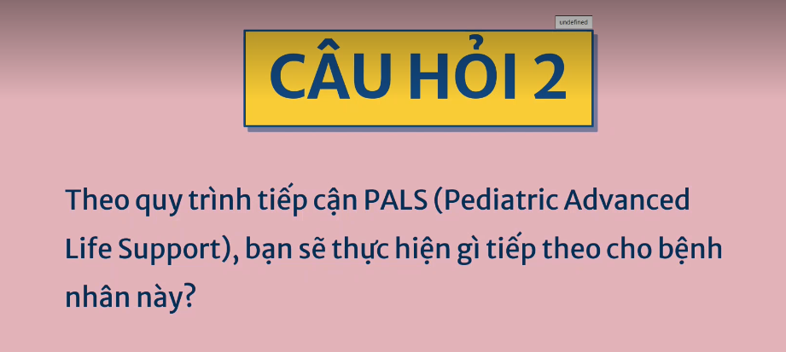

Đánh giá ABCD

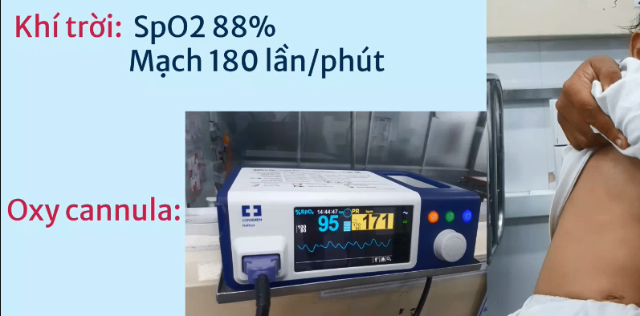

* Thở cannula: SpO2 95%, mạch 171l/p => kết quả này tin cậy dc do: Sóng mạch ở dưới: có nhịp điệu, đây là sóng mạch ở đầu ngón tay, mức độ chênh giữa tâm thu và tâm trương ntn thì sóng này thể hiện như vậy, trong sốc thì mạch lăn tăn, HA tâm thu thấp nên tâm thu gần vs tâm trương => như 1 đường thẳng. Còn nếu mạch bắt rõ thì độ dao động của sóng mạch cao và rõ hơn.

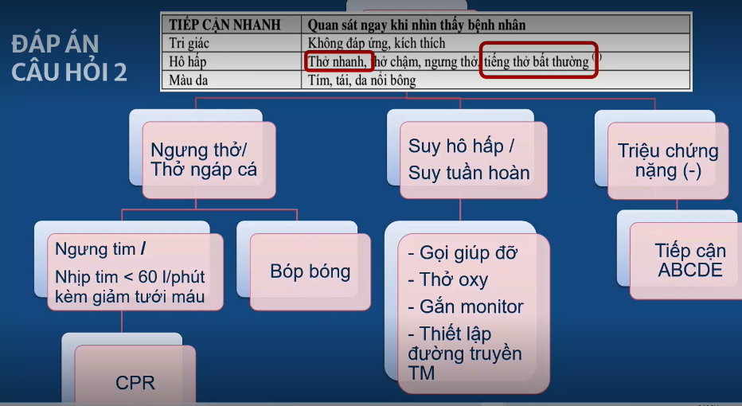

* BN có thở nhanh và tiếng thở bất thường, còn tím hay ko thì quan sát ko rõ qua video
* BN nằm trong nhóm SHH/suy tuần hoàn => cần nhập cấp cứu, gọi giúp đỡ, thở O2, gắn monitor (theo dõi nhịp tim, SpO2 liên tục, mắc 3 điện cực ở KLS 2 trái và phải và 1 cái ở bụng/chân => đo dc 3 chuyển đạo DI, DII, DIII, trong đó DII là cái BS hay chỉnh, hay quan sát nhưng vd tim xoay làm DII thấy sóng P, QRS ko rõ thì coi ở DI, DIII. Cũng có cái monitor gắn 4 điện cực).
* Thiết lập đường truyền TM: thấy tưới máu chi hồng, ko có suy tuần hoàn mà chỉ khó thở như bé này thì vẫn phải làm (để lấy máu XN, truyền dịch truyền thuốc khi cần). Cũng giống như BN sốc dù SpO2 cao thì vẫn gắn oxy cannula hoặc mask
* Phải làm đủ combo 4 cái

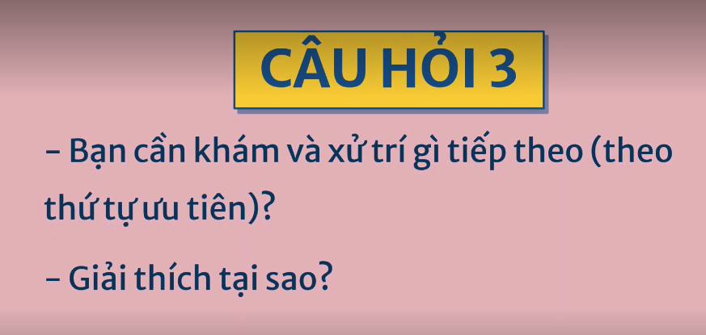

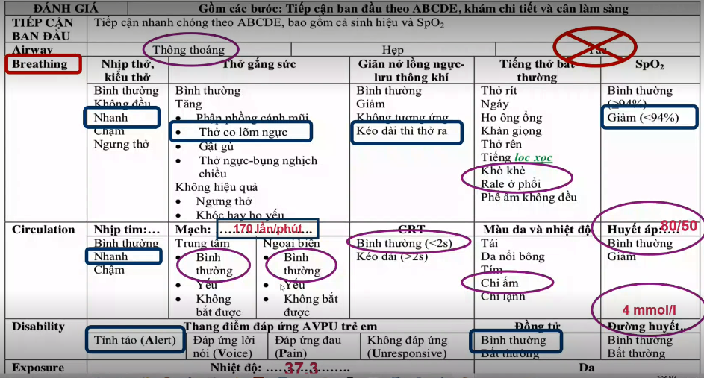

* Sau khi đã có ấn tượng ban đầu => biết BN thuộc nhóm SHH/STH => làm đủ 4 bước trong lưu đồ => tiếp cận ban đầu ABCDE (như bảng) PRIMARY ASSESSMENT
* A: đường thở không tắc hoàn toàn: vì nếu tắc hoàn toàn thì Bn sẽ khóc ko ra tiếng, ko khóc dc và tím đi rất nhanh. Bé này có tiếng khóc => đường hh trên ko tắc hoàn toàn, còn thông thoáng hay hẹp thì ko biết (ko dc chủ quan nói BN khóc là đường thở thông thoáng, do BN có thể có đàm nhớt hoặc dị vật kẹt 1 phần) => trừ khi khám kĩ thì sẽ biết dc có thông thoáng hoàn toàn không (coi bé có thở rít thanh quản ko-nghe bằng tai hay ống nghe, có đàm nhớt ko, có đàm bít tắc mũi ko...đặc biệt cái bé nhỏ dưới 12th tuổi thì đàm tắc lỗ mũi hay gặp, sơ sinh cũng tương tự hoặc hẹp mũi sau hặc do người nhà ko vệ sinh mũi thì chất đọng lâu ngày cứng ở mũi luôn). Hơn nữa, nếu chủ quan nói thông thoáng rồi ko xử trí gì cho trẻ là ko đúng.
* B theo thứ tự:
  + bé thở nhanh.
  + Bé có thở gắng sức không? Có thở gắng sức (còn giảm nghĩa là sau 1 tăng BN mệt rồi, tăng ko hiệu quả nữa thì giảm), bệnh nhân này đang ở gđ tăng để tự cứu lấy mình
  + Hiệu quả của thông khí (ko bth, có kéo dài thì thở ra)
  + Tiếng thở bấ thường: có nghe tiếng khò khè
  + SpO2 giảm khi ko có O2

Thở gắng không hiệu quả: khi thở nhanh mà không còn co kéo nữa

Bn chấn thương ngực, sau đó phế âm giảm, nhịp tim giảm, SpO2 tụt => nghĩ tràn khí => cần đặt đầu dò siêu âm và xử trí chọc luôn trước khi qua bước C

Nếu tràn khí màng phổi mà có nhịp tim cao xíu xíu, SpO2 90%, bn không tím (nghĩa là bn vẫn chịu được) => thì qua bước C được.

Quá trình đi tiếp mà trong vòng 5p bn chịu được, tim sẽ k ngưng,… thì mình có thể đi tiếp

* C:
  + nhịp tim nhanh:
  + mạch 170 (mạch ngoại biên mắc SpO2 chứ ko phải mạch trung tâm: sóng mạch ko hoàn toàn mạnh nhưng cũng ko hoàn toàn yếu, nhưng mạnh hay ko còn phụ thuộc vào cách mắc, vị trí mắc và độ nhạy của máy đo SpO2) =>
  + CRT
  + Màu da nhiệt độ chưa có

Dưới 8 tuổi không bắt mạch cảnh (vì cổ ngắn không bắt được).

* D: BN tỉnh, đồng tử bth (trừ khi chấn thương, u não..thì mới bất thường)
* Phần khoanh màu tím là chị cho thêm thông tin: đường thở thông thoáng, khám có khò khè và ran ngáy ở phổi, mạch trung tâm bth (có mạch trung tâm bth nghĩa là ko ngưng tim, mạch NB bth nghĩa là ko yếu/ko phải ko bắt dc=> ko giảm tưới máu NB), CRT<2s, chi ấm, HA 80/50 là bình thường, đường huyết 4mmol/l, nhiệt độ 37,3 độ

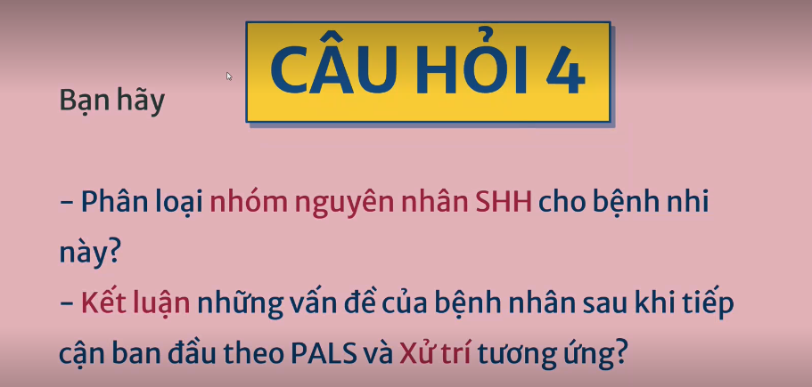

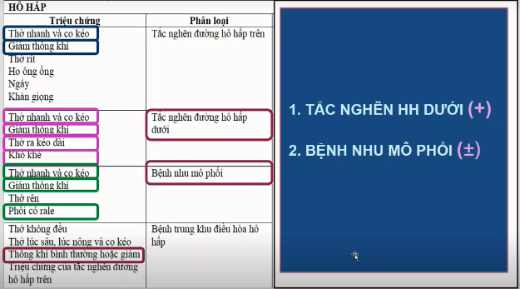

* Phân loại khác phân độ
* Phân loại SHH theo APLS: thường dùng
* Vd ở tắc nghẽn đường hh trên thì BN có thở nhanh và co kéo, giảm thông khí là phù hợp...tương tự các nhóm dưới. Bn có rale tắc nghẽn chứ ko phải ran ẩm nổ => BN có thể nằm trong nhóm NN tắc nghẽn hh dưới và bệnh nhu mô phổi
* Bệnh nhu mô phổi: có thể có ran ngáy được, cũng có thể nghe biểu hiện của Tắc nghẽn hô hấp dưới được.

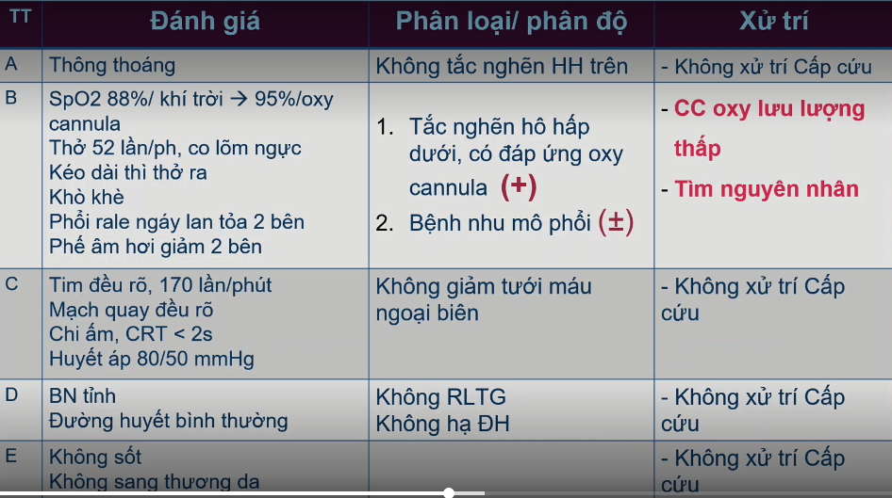

* Cái nào cần cấp cứu là làm liền chứ ko đợi khám/hỏi BS
* BN đáp ứng O2 nên cứ tiếp tục thở cannula rồi đi tìm NN:
  + Nếu suyễn mà gắn CPAP là fail rồi, suyễn thì CPAP không phải là cái đầu tiên. Suyễn thì pkd dãn phế quản rồi, nếu cần nữa thì thở CPAP là bước sau khi ko đáp ứng vs mấy cái BN cần chứ ko dc làm đầu tiên. Do lúc đầu BN mới vào thì nên chọn phương pháp an toàn như cannula hoặc mask có túi => sau đó nhiều thông tin hơn gợi ý NN rồi mới dùng các dụng cụ tiếp theo (chứ vd BN TKMP mà mình ko biết cho BN thở CPAP thì sẽ tràn khí nhiều hơn)
* C: nói là ko giảm tưới máu chứ ko dc kết luận tuần hoàn bth

Tóm lại là thở oxy qua canula và đi tìm nguyên nhân

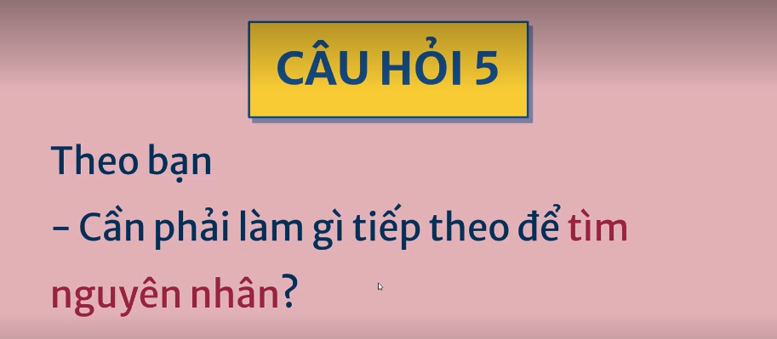

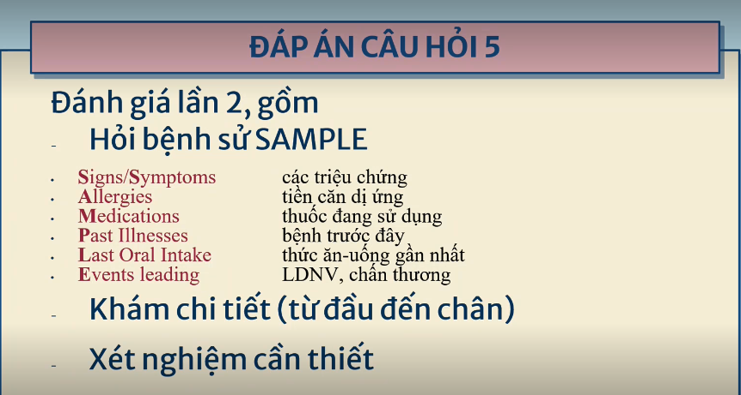

* Sau ABCDE => phân loại và xử trí các vấn đề cấp cứu (thở oxy=> SpO2 tăng + nhịp thở của BN có thể chờ đợi mình đi tìm NN) => SECONDARY ASSESSMENT: đánh giá lần 2 + Hỏi BS theo sample để tránh bỏ sót: vd BN co giật vô ko dc quên hỏi chấn thương đầu, coi chừng XH não. Đang nghĩ suyễn thì cần hỏi kĩ tiền căn dị ứng của trẻ và gđ, thuốc ICS, LDNV: cái gì làm suyễn vô cơn nặng: cách xịt sai, bỏ cữ, còn tiếp xúc dị ứng nguyên, có bệnh khác ngoài suyễn

+ Khám: có bị chàm da, chàm thể tạng ko, viêm mũi dị ứng (đầu lỗ mũi bị đỏ đỏ do nước mũi chảy ra quài), đường vào của viêm phổi (vd nhọt da..)

+ Xét nghiệm: nghĩ suyễn => cần XQ đầu tiên. Ngoài ra: CTM, CRP, ion đồ, đường huyết (cho BN nhị ăn trong gđ cấp cứu => nên thử đường huyết)

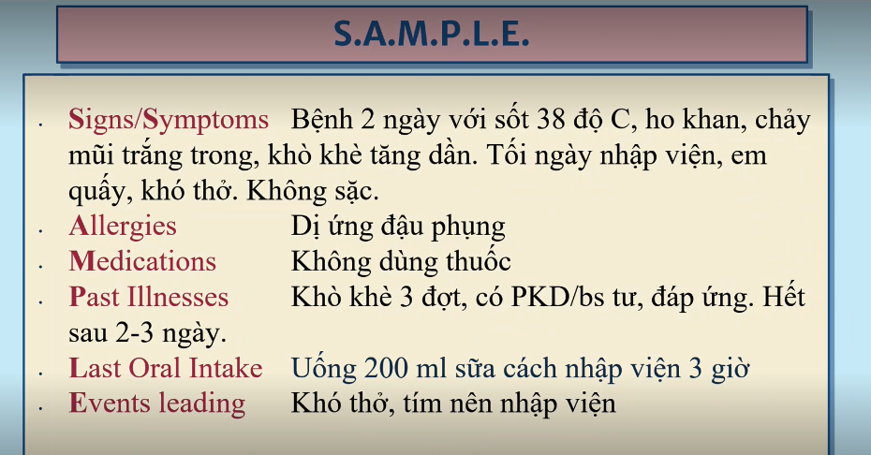

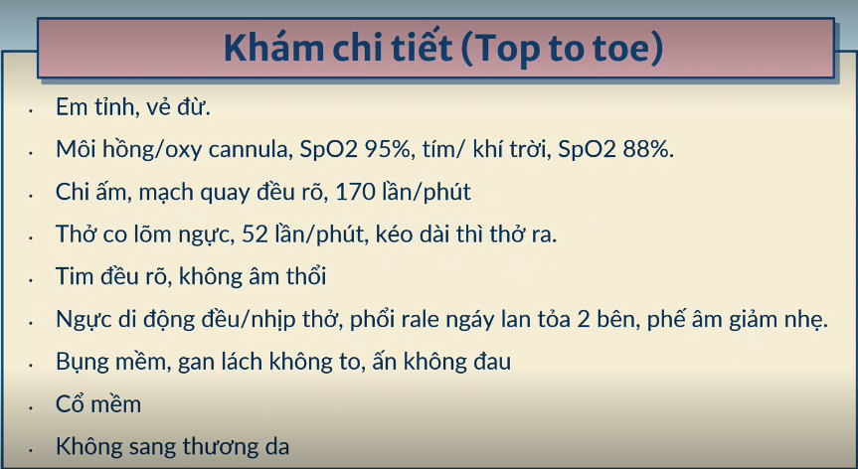

Tùy nguyên nhân, cái quan trọng là xử trí cấp cứu trước, bé tím quá cần cung cấp oxy thì mình cung cấp oxy không có hại như Canula hoặc mask có túi dự trữ, cho qua cơn nguy hiểm trước, rồi chẩn đoán nguyên nhân

Ví dụ: bn tím, thở oxy rồi bn hồng lên, nhưng bé vẫn khó chịu, mà sau đó mình gắn CPAP vô mà không nằm trong chỉ định như bn tràn khí màng phổi thì nó sẽ nặng lên. Triệu chứng quan sát được của TKMP lại nằm trong nhóm bệnh nhu mô phổi, xong mình nói bệnh nhu mô phổi nên mình cho CPAP thì khi đó làm vỡ phế nang làm tràn khí nhiều hơn.

Xử trí cấp cứu là xử trí chung chung dù là chẩn đoán gì cũng không làm nặng lên

Những xử trí chuyên biệt:

* Nghĩ tràn khí màng phổi thì chọc kim hút ra, nhưng nếu không có TKMP mà mình chọc kim làm tràn khí tràn máu. Nên mình cần nhiều thông tin hơn để xử trí chuyên biệt, nghĩa là tìm thông tin để thấy TKMP để xử trí liền. Nghĩa là khi đánh giá ABCD không cứng nhắc tới bước đó là mình dừng ở đó để đi khám toàn diện, mà mình phải xem bệnh nhân đã qua cơn nguy hiểm chưa, mình phải xem nếu không làm gì thì 5 phút nữa bệnh nhân có xấu hơn không, nếu không làm gì cả mà 5 phút nữa bệnh nhân vẫn như vậy thì mình dùng thời gian đó để clear chẩn đoán cho bệnh nhân. Nếu không làm gì cả mà 5p nữa bn ngưng tim thì mình phải làm ngay lập tức, tìm thật nhiều dữ kiện để xử trí chuyên biệt, ví dụ nếu muốn chọc hút khí màng phổi thì pahir khám, siêu âm hoặc X quang khẩn để chẩn đoán, hoặc chọ hút mù (nếu chọc hút mù thì cũng phải chọn điểm nào đó mà lỡ không có TKMP thì cũng không nguy hại cho bệnh nhân).

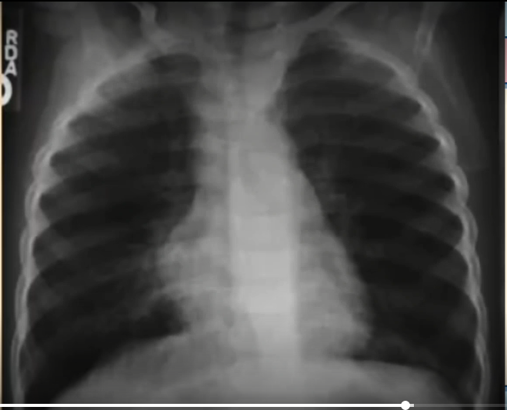

* Ứ khí cả 2 phế trường => gợi ý suyễn (nếu ứ khí khu trú thì phải tìm NN vd dị vật đường thở)

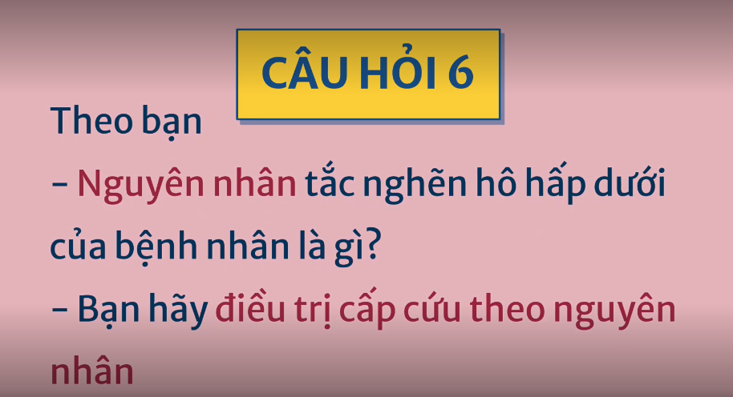

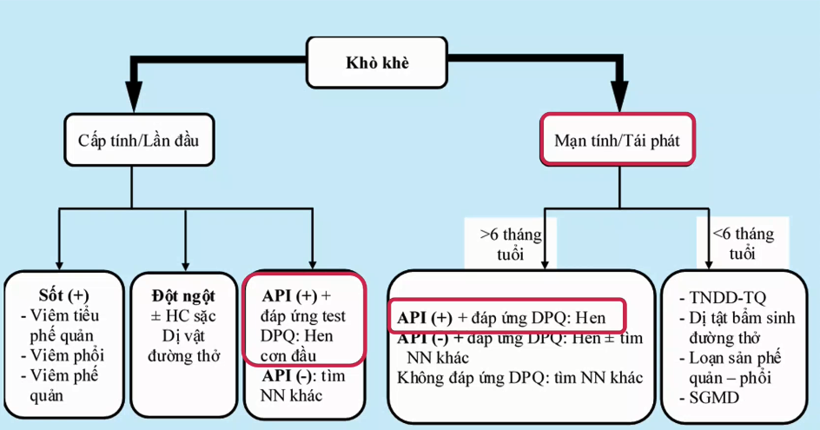

* BN khò khè, khó thở thì thở ra => cấp tính nhưng lại là tái phát => trên 6th => API (chỉ số tiên đoán suyễn)
* Còn nếu hỏi lại mấy lần khò khè trước chẳng liên quan đợt này, mẹ khai chứ chưa chắc vậy => xem đây là lần đầu => hỏi bệnh lại (viêm TPQ loại do bé 30th, VP: sốt, ran ẩm nổ ko có, dị vật: ko đột ngột ho sặc sụa) => nghĩ suyễn => API dương => phun dãn PQ thử => nếu đáp ứng thì nghiêng về chẩn đoán hen

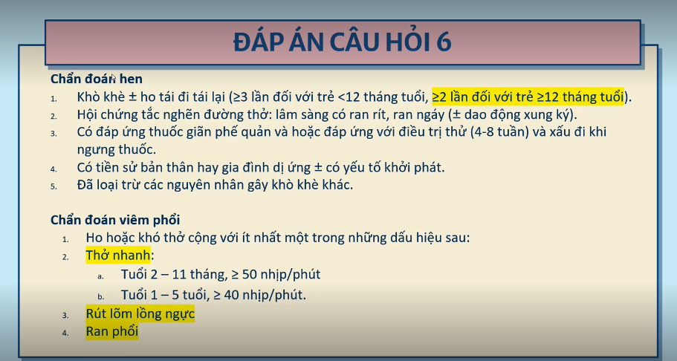

* Phân biệt hen vs viêm phổi

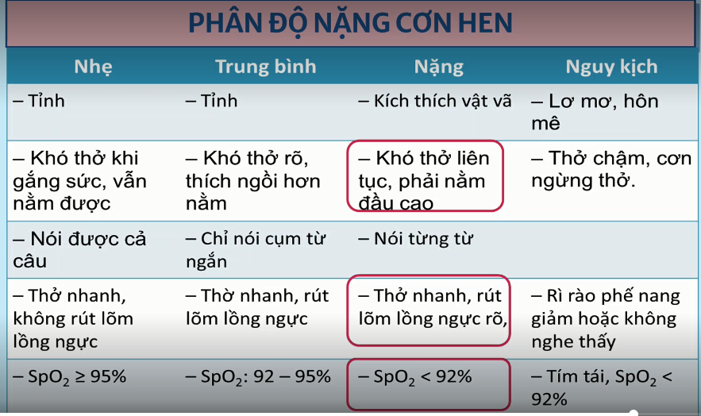

* BN có cơn hen mức độ nặng => phân độ cơn hen rồi thì ko cần phân độ SHH nữa, ko cần nói BN nguy kịch hay có biến chứng SHH nữa

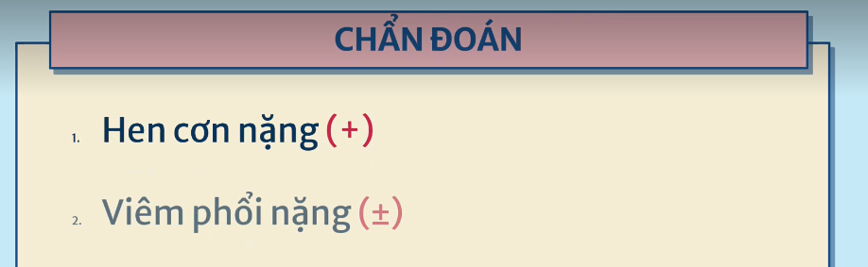

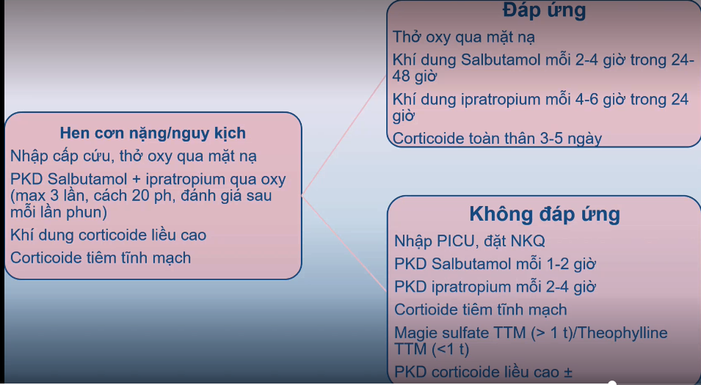

* Thở oxy cannula hoặc mặt nạ
* ICS có liều tấn công (liều cao 1mg/lần), liều duy trì, liều dự phòng => BN này cần liều cao

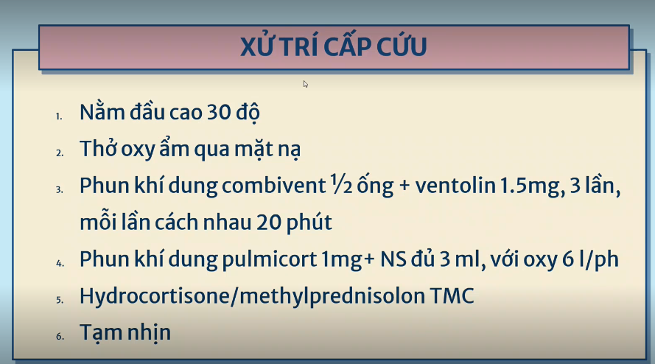

* Y lệnh cụ thể
* 1 ống ipra 500ug, BN này 30th tuổi thì chúng ta cần 250ug thôi => xài ½ ống combivent (gồm 250ug ipra và 1,25mg ventolin)
  + Combiven có ống xanh đậm tỉ lệ 500mcg-5mg, xanh nhạt là 500mcg-2,5mg.
* Ventolin: BN 30th không béo phì thì cân nặng max 15kg => cần min 2,5mg ventolin = 1,25mg trong ống combivent + 1,5 mg ventolin
* 1 ống budesonide 0,5mg đã có V 2ml => chúng ta xài 2 ống là 4ml đủ V rồi ko cần thêm nước muối nữa => phun với O2 6-8l/p tùy cái hiệu quả mình muốn hạt khí dung to/nhỏ và đi đâu
  + Pulmicort có 2 loại, 1 loại là 1mg/2mL, có loại là 0,5mg/2mL

Có thể phun Budesonide mix cùng combiven và Ventoline luôn

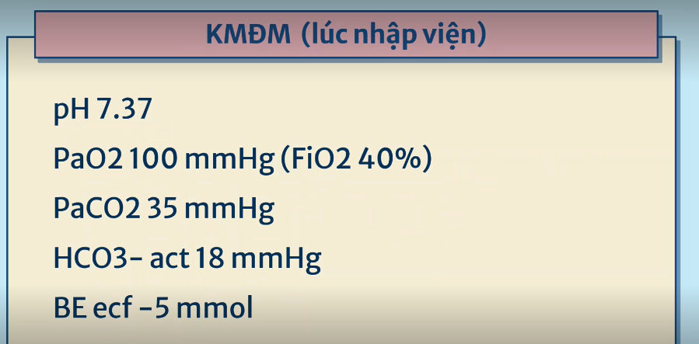

4 bước

* Đọc
* Phân tích: toan CH có kiềm hh bù trừ, chị cung cấp AG=16 => tăng
* Biện luận
* Xử trí: không cần làm gì cả: không bù toan, CO2 ko dư, O2 cũng đủ => Thử khí máu lại kiểm tra lại sau 3h-6h (nhưng nếu BS kinh nghiệm thì đáp ứng LS của BN là đủ, ko cần thử lại, trừ khi cần có bằng chứng pháp lí)

Đây là khí máu khá điển hình của các ca suyễn: tắc nghẽn đường dẫn khí => thải khí ra khó và khí vào cũng khó => cái thể hiện ban đầu là thiếu O2 (SpO2 thấp=> ảnh hưởng cung cấp O2 cho mô => toan CH)

* Trung khu hô hấp đáp ứng vs CO2 nhanh và mạnh nhất => Sau đó đến H+ => O2. Bn này CO2 chưa tăng nên nghĩ BN thở nhanh do có H+ (toan) và thiếu O2 => khi thở nhanh vậy thì CO2 sẽ giảm xuống => cho đến khi nào mức độ co thắt làm hẹp đường dẫn khí nặng làm CO2 thoát ra ko nổi thì bắt đầu tăng lên (nếu BN hen nặng mà ko dc thở O2 và điều trị dãn phế quản) => khi nghe phế âm rất nhỏ hoặc mất, ko còn ran ngáy rít gì thì mình thử KMĐM sẽ ra CO2 tăng.
* Còn khi BN mới vào BV mà phế âm còn rõ, ran ngáy rít thì CO2 chưa tăng đâu, vẫn còn bù trừ và thải CO2 ra được => ko cần thở CPAP, phải dãn PQ thật tốt, kháng viêm => nếu BN này mà gắn CPAP ngay từ đầu thì sẽ cản trở PKD (PKD cho BN hít bằng mũi và miệng, do CPAP gắn ở mũi rồi, nên hạt KD vào bằng miệng là nhiều, còn mũi thì hít thêm mấy hạt khí trời vào thì hạt KD mới vào người BN => lượng thuốc vào BN rất ít => hiệu quả DPQ kém => BN ngày càng nặng và phải đặt NKQ 1 cách oan ức. Còn nếu BN xuyển vào mà có chỉ định thở CPAP thì vẫn thở đc nhưng phải ghi y lệnh cho điều dưỡng là khi PKD phải tháo CPAP ra (phải dự đoán dc là tháo CPAP ra BN vẫn chịu đựng dc)
* Với khí máu này mình không cần làm gì thêm nữa, Oxy đủ rồi, CO2 không tăng, toan này không có chỉ định bù toan. Mình chỉ cần điều trị giãn phế quản thật tốt là được, khí máu sẽ tự cải thiện

Có thể thử lại khí máu động mạch sau 3-6h, bs kinh nghiệm thì có thể.

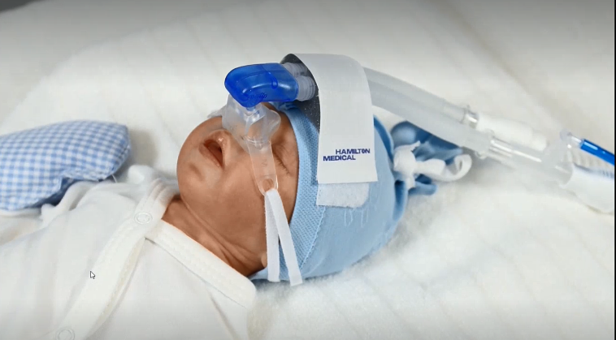

* Hình bé thở CPAP và dưới đây là hướng dẫn lắp

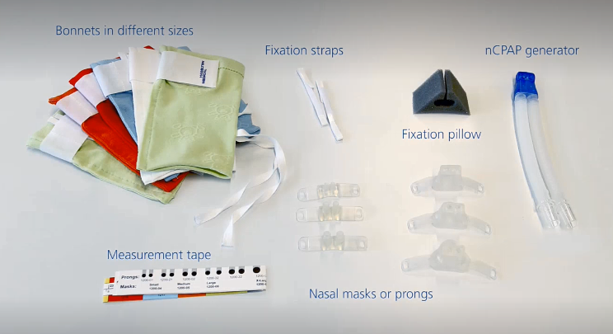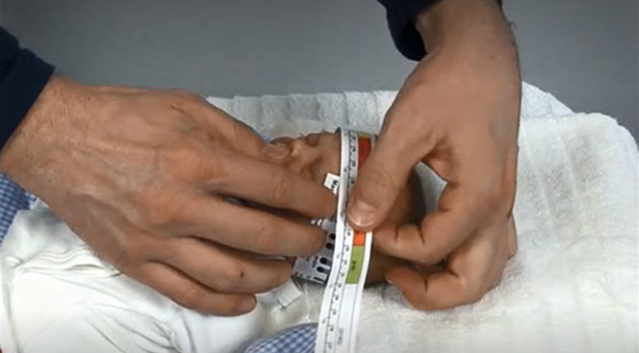

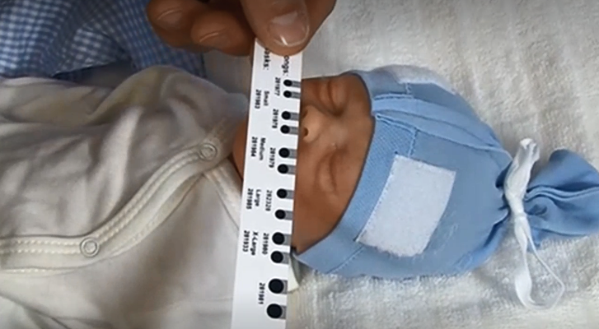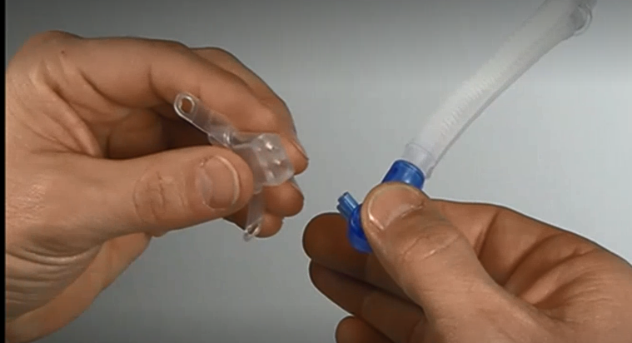

* Phải đo kích cỡ lòng trong để chọn cái prongs (giống giống cannula) cho phù hợp (hoặc có thể dùng mask nhưng hiện tại ko có)

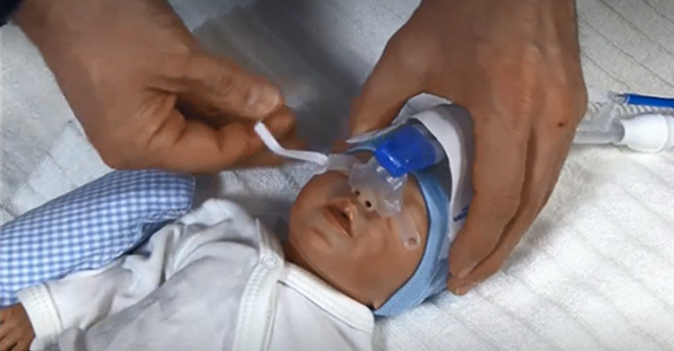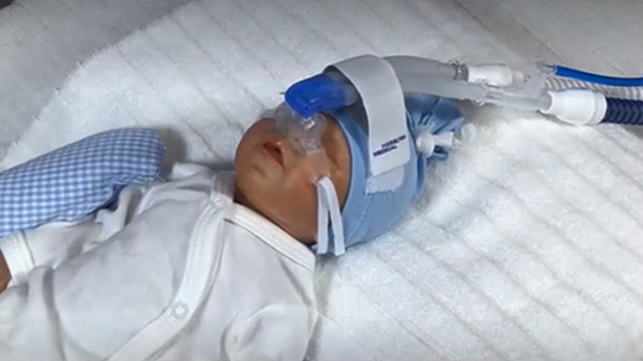

* Cố định 2 bên

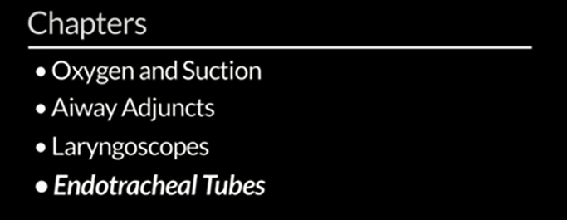

* Hưỡng dẫn cách đặt 4 cái này

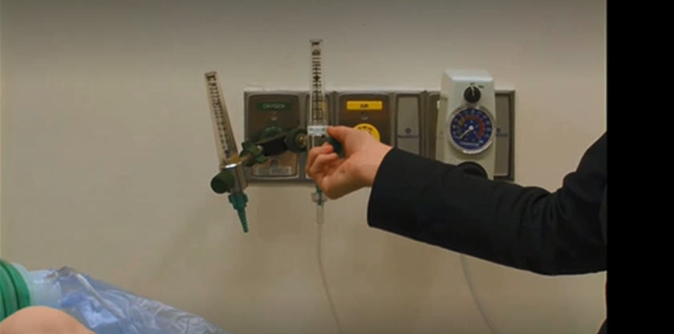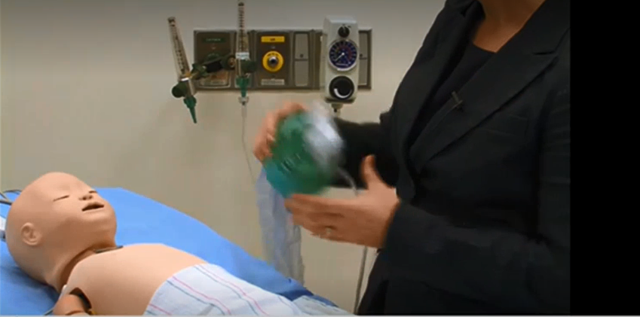

1. Oxygen: Hệ thống O2, chỉnh lượng O2 cần => gắn vào O2-có 2 đầu ra (có viên bi) chứ ko gắn vào Air-1 đầu ra (chữ vàng vàng, cái này gắn khi thở máy hoặc CPAP)

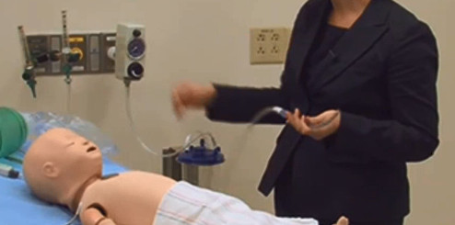

1. Suction: Ống hút đàm nhớ mũi miệng, hút NKQ nghẹt đàm/máu. Trong lúc đặt NKQ và lúc chăm sóc BN thở máy phải có đồ hút

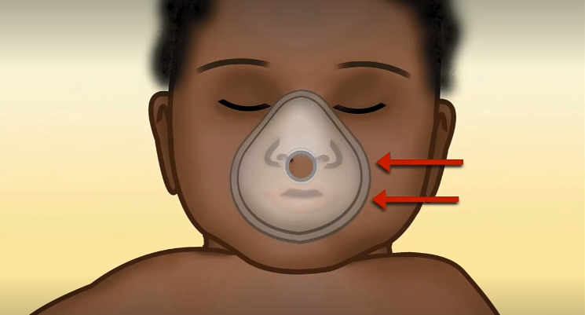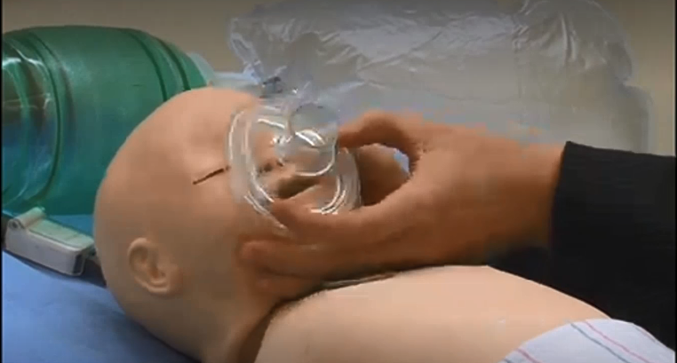

* Trước khi đặt NKQ phải bóp mask để đảm bảo cung cấp O2 (do Bn giảm oxy hóa máu, vd tím thì phải bóp mask cho BN hồng lại) do kĩ thuật đặt NKQ phải chuẩn bị nhiều thứ (đặt sao cho an toàn, ko gãy răng, ko trầy xước thì lúc rút sẽ khó khăn/khàn giọng)
* Kích thước mask phải phù hợp: nhỏ thì khó khăn để khí vào mũi miệng, lớn thì bị hở
* Khi đặt NKQ thì Bn cần dc ức chế hô hấp, được an thần, ngưng thở chứ không lúc đặt BN sẽ khó chịu và thở chống. Cho nên cần chích thuốc an thần lúc BN thở mask => BN ngưng thở sau chích => nếu lúc này chưa đặt NKQ dc thì Bn vẫn dc cung cấp O2 bởi mask để không ngưng tim => do đó combo đặt NKQ phải có mask

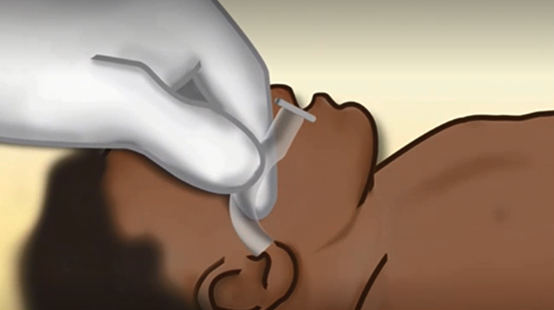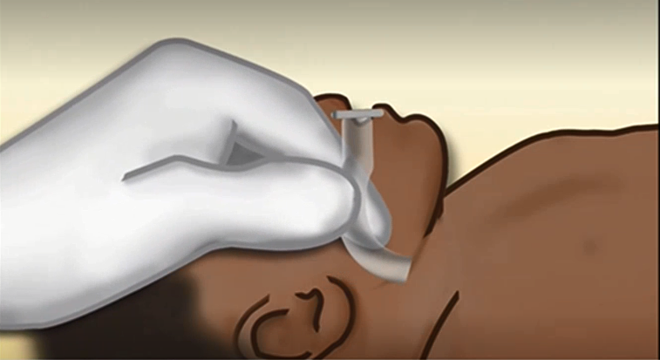

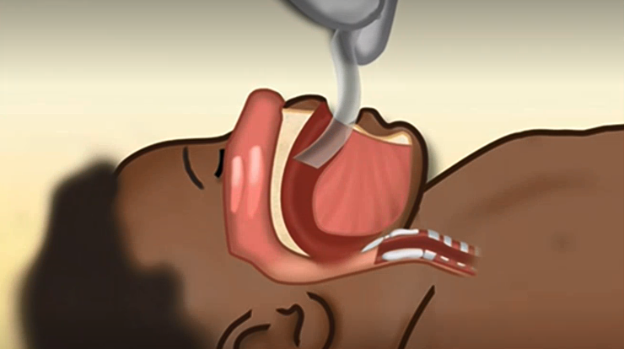 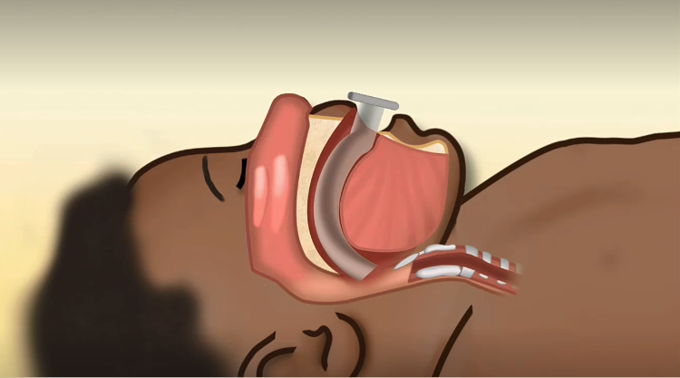

1. Airway là cái kéo lưỡi ra trước, ko bị tụt lưỡi, BN ko cắn NKQ dc do airway bằng nhựa cứng, giữ cho đường thơ thông và có thể hút đàm qua airway

* Airway có hình cong theo lưỡi, nhưng khi đặt phải quay ngược chữ C lên trên, khi đặt giữa đường đi thì mới quay xuống dưới

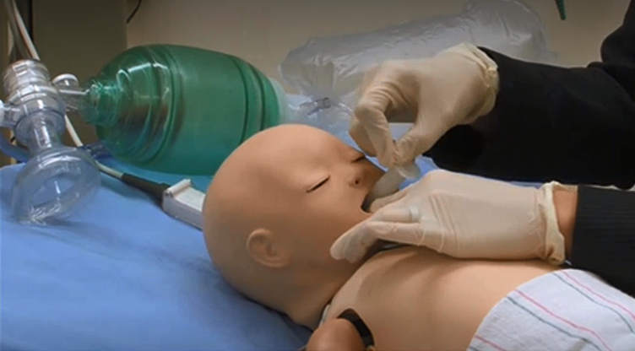 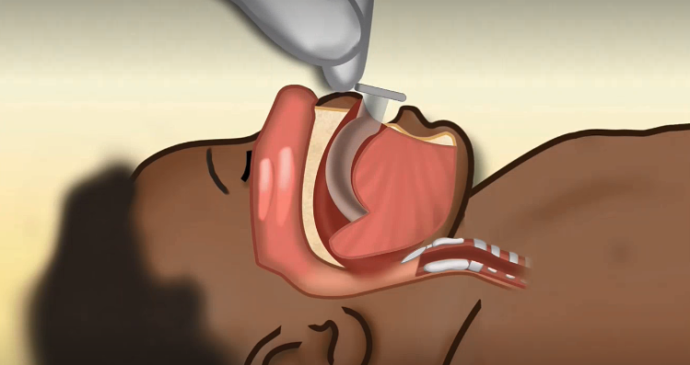

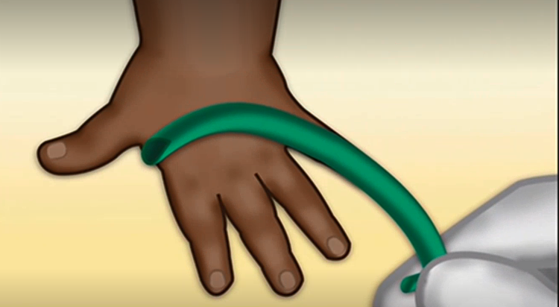 Đây là airway mũi

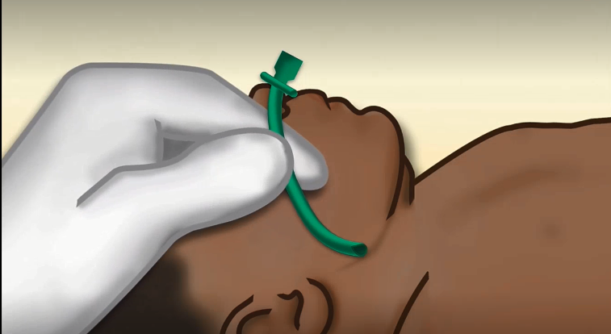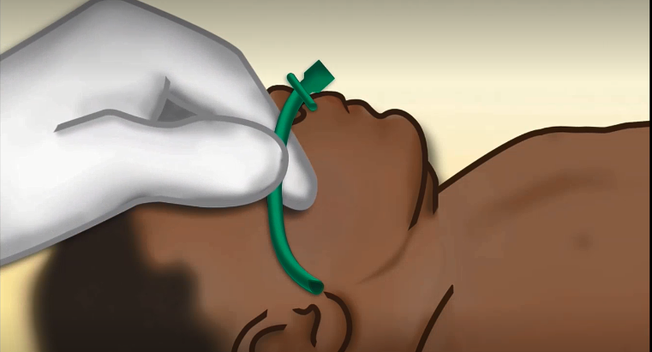

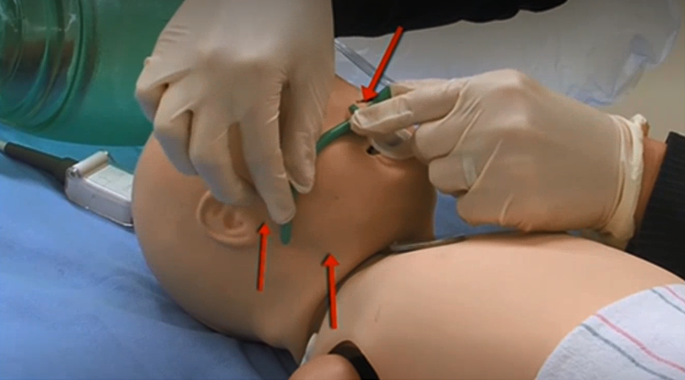 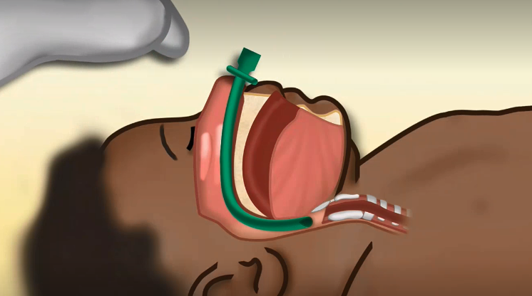

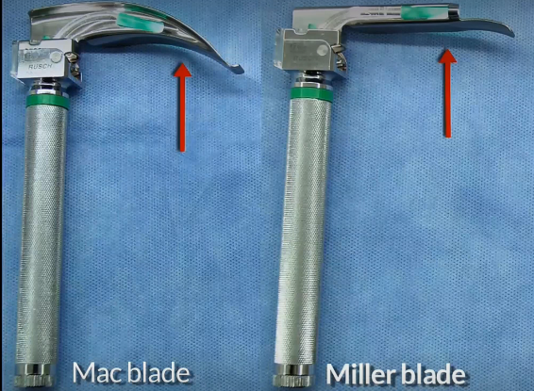 3. Cách đặt Laryngoscopy

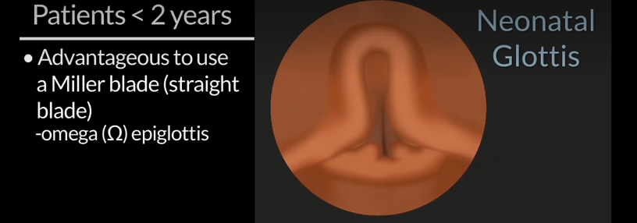

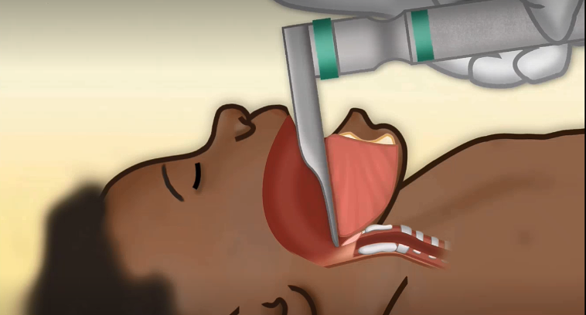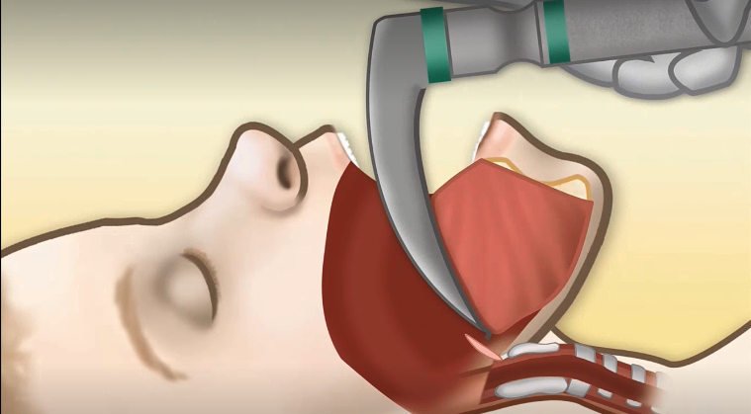

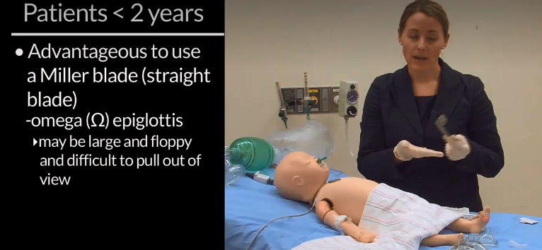

1. Đặt NKQ

